北京市非税收一般缴款书第四联材料要求
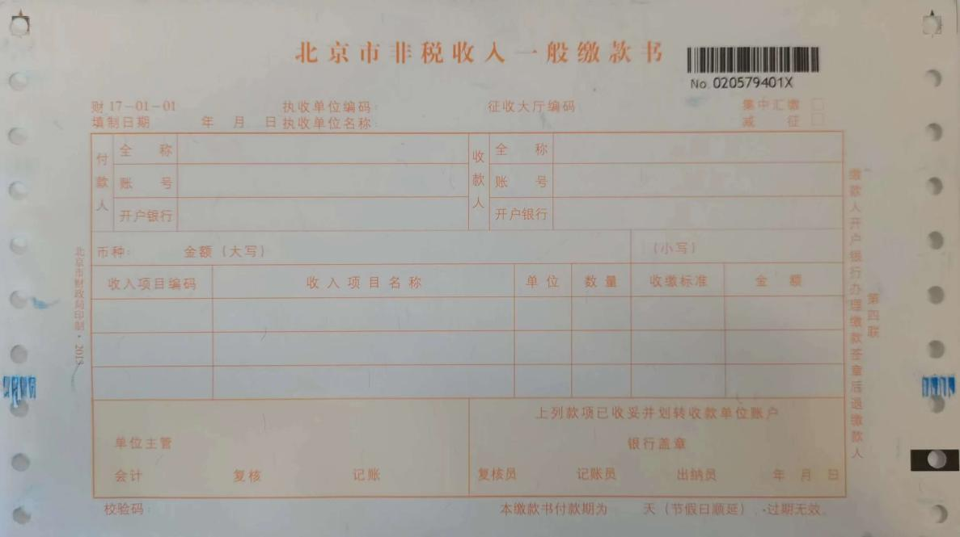
样式

信息内容与《北京市散装水泥专项资金返退申报表》一致
收款银行盖章
缴款单位盖章
此票据在缴费时已由征收机关填写出具

